REQUERIMENTO Nº 1132/2018

Requer informações acerca da falta de malha asfáltica e iluminação pública no final da Rua Maria Tereza G. Ribeiro, no Bairro Jardim Dona Regina, neste munícipio.

Senhor Presidente,
Senhores Vereadores,

CONSIDERANDO que a rua mencionada possui asfalto e iluminação pública por toda sua extensão, menos no final da via, na qual dá acesso a Avenida Alfredo Contatto, e isso prejudica a circulação de veículos, e;

CONSIDERANDO que a via é constantemente utilizada para acesso a uma grande avenida, bastante movimentada, que interliga diversos bairros, e;

CONSIDERANDO que o local que carece de iluminação e não possui malha asfáltica é pequeno, portanto o setor competente não teria grandes dificuldades para solucionar este problema;

REQUEIRO que, nos termos do Art. 10, Inciso X, da Lei Orgânica do município de Santa Bárbara d’Oeste, combinado com o Art. 63, Inciso IX, do mesmo diploma legal, seja oficiado Excelentíssimo Senhor Prefeito Municipal para que encaminhe a esta Casa de Leis as seguintes informações:

1º) A administração pública tem conhecimento destes problemas?

2º) Caso resposta positiva ao item 1, porquê ainda não foi feito uma reparação nesta via? Descreva os motivos.

3º) Caso resposta negativa ao primeiro questionamento, quais medidas serão tomadas para que os problemas sejam solucionados?

4º) É possível a reparação da via, com implantação de iluminação pública, malha asfáltica e sinalização de trânsito?

5º) Outras informações que julgarem necessárias.

Plenário “Dr. Tancredo Neves”, em 23 de Agosto de 2018.

Paulo Cesar Monaro

Paulo Monaro

-Vereador-Líder do SDD-

Justificativa:

Este vereador foi procurado por diversos munícipes, que questionam a possibilidade de recuperação do local, e após visita “In loco”, pude observar que o problema realmente é grande, pela falta de asfalto e iluminação, o que gera também falta de segurança. Porém como a área citada é pequena, não vejo dificuldades por conta do setor competente, para a solução destes problemas, que há longo tempo tem prejudicado os cidadãos, conforme fotos em anexo.

Plenário “Dr. Tancredo Neves”, em 23 de Agosto de 2018.

Paulo Cesar Monaro

Paulo Monaro

-Vereador-Líder do SDD-

Fotos do local

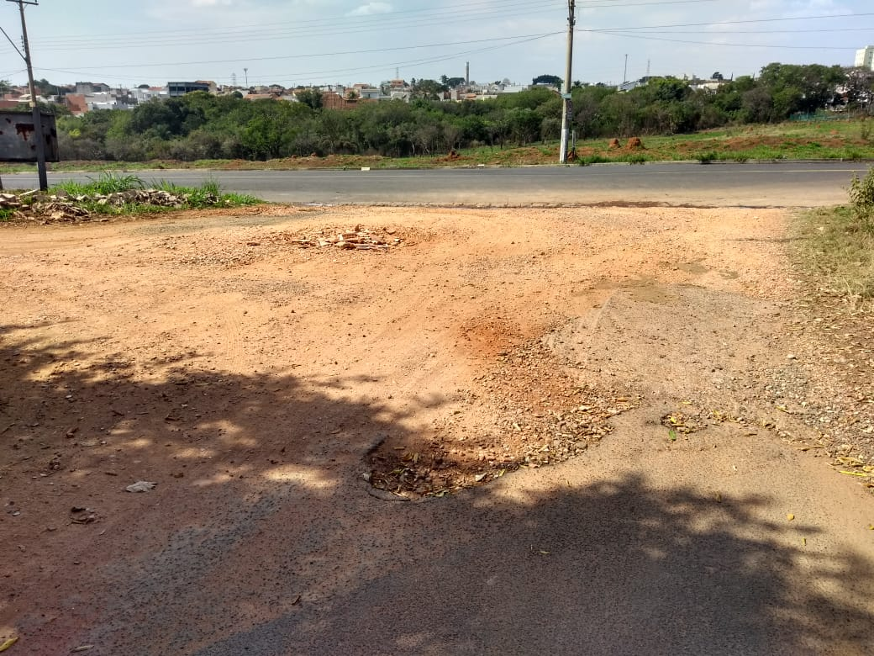 | 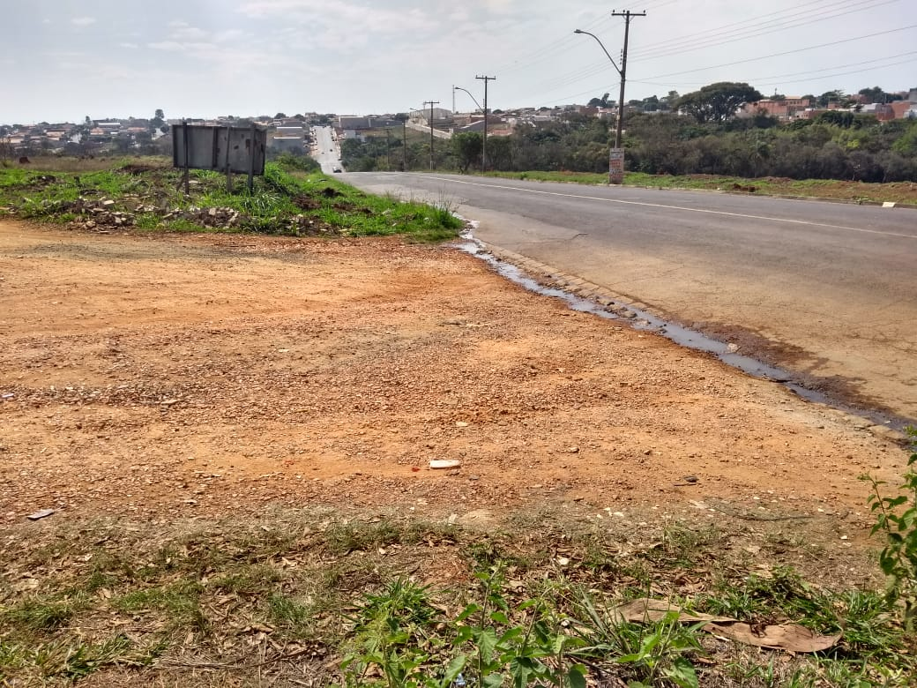
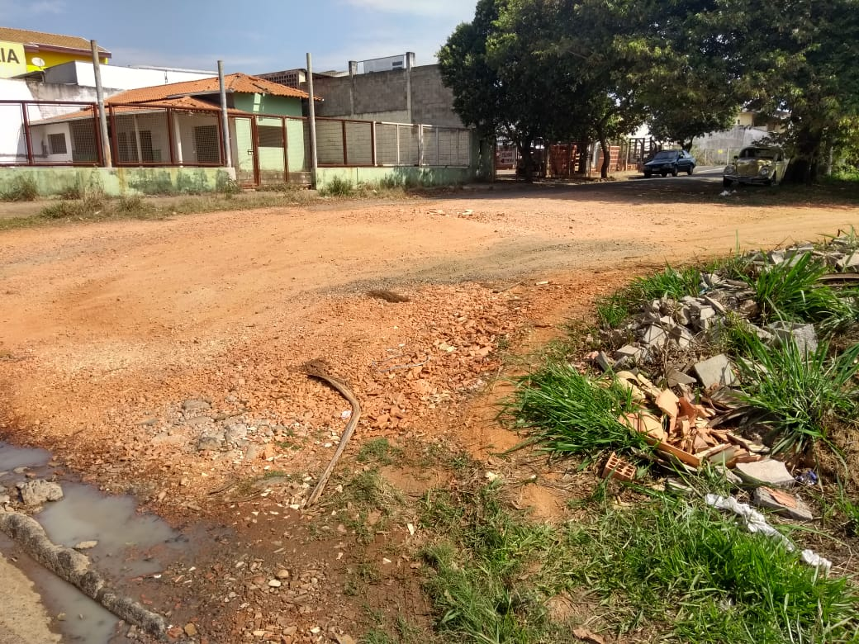 | 